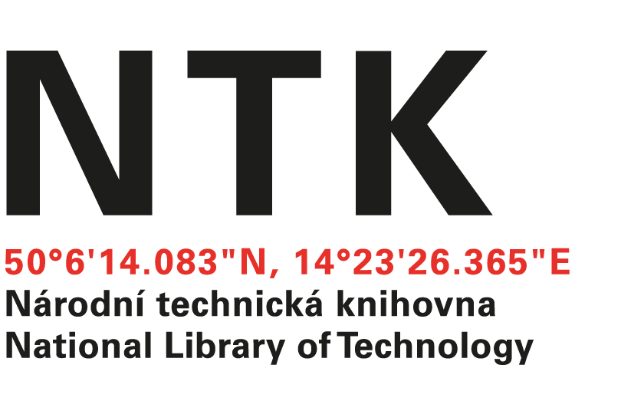
Objednávka

č. 41/22/2020

Objednatel: | Dodavatel:
Národní technická knihovna | Albertina icome Praha s.r.o.
Technická 6/2710 | Štěpánská 16
160 80 Praha 6 - Dejvice | 110 00 Praha 1
IČ: 61387142 | IČO: 49612158
DIČ: CZ61387142 | DIČ: CZ49612158

Vážený pane xxxxxxxxxxxxx,

objednáváme si u Vás navýšení kreditu ke službě DDA – Demand Driven Acquisition v ProQuest Ebook Central ve výši 110 000 Kč včetně DPH.

S pozdravem

xxxxxxxxxxxxxxxxxxxx
akvizice elektronických informačních zdrojů
V Praze dne 15.12. 2020
vyřizuje: xxxxxxxxxxxxxxxx
email: eiz@techlib.cz
telefon: +420 232 002 409
Objednávku přijal/a:

